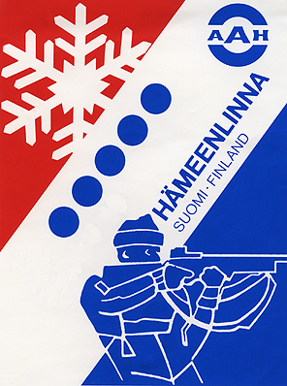
Ahveniston Ampumahiihtäjät ry järjestää

AMPUMAHIIHTOKOULUN

lapsille ja nuorille Ahveniston moottoriradalla
(os. Poltinahontie 47, HML)

- keskiviikkoisin klo 18.00 - 19.15 viikoilla 5 – 8 eli keskiviikot 31.1., 7.2., 14.2. ja 21.2.
- pituusraja: 135 cm
- Hinta 50 euroa, sisältää aseen ja panokset seuran puolesta, ammunta- ja hiihto-opetusta.
- Omat sukset ja sauvat mukaan sekä ammuntaan sopivat hanskat (sormikas).
- Ilmoittautuminen viimeistään su 28.1. marjut.rolig@elisanet.fi.
- Maksu ilmoittautumisen yhteydessä seuran tilille: Ahveniston Ampumahiihtäjät, FI98 5680 0040 1348 80, viestiin ”ampparikoulu” ja osallistujan / osallistujien nimet.
- Tarjolla lämmintä juotavaa treenien lopuksi.
- Pakkasraja -15 astetta. Seuraa seuran sivuja aah-hml.fi.
- Huoltajat ovat tervetulleita mukaan!

Ahveniston Ampumanhiihtäjät ry
aah-hml.fi

